МИНИСТЕРСТВО НАУКИ И ВЫСШЕГО ОБРАЗОВАНИЯ РОССИЙСКОЙ ФЕДЕРАЦИИ
ФЕДЕРАЛЬНОЕ ГОСУДАРСТВЕННОЕ АВТОНОМНОЕ ОБРАЗОВАТЕЛЬНОЕ
УЧРЕЖДЕНИЕ ВЫСШЕГО ОБРАЗОВАНИЯ
«НАЦИОНАЛЬНЫЙ ИССЛЕДОВАТЕЛЬСКИЙ УНИВЕРСИТЕТ ИТМО»
МЕГАФАКУЛЬТЕТ КОМПЬЮТЕРНЫХ ТЕХНОЛОГИЙ И УПРАВЛЕНИЯ
ФАКУЛЬТЕТ ПРОГРАММНОЙ ИНЖЕНЕРИИ И КОМПЬЮТЕРНОЙ ТЕХНИКИ
ОТЧЁТ ПО ЛАБОРАТОРНОЙ РАБОТЕ № 1
Студент: Садовщикова София Ивановна
Группа: P3268
Преподаватель: Климов Игорь Викторович
Санкт-Петербург 2026

Оглавление
Задание 1. Расчёт размещения файла на диске
Задание 2. Создание структуры каталогов
Задание 3. Копирование растрового изображения
Задание 4. Изменение пиксельных данных BMP
Задание 5. Копирование ярлыка
Задание 6. Вывод дерева папок и файлов
Задание 7. Сортировка файлов командным файлом

Задание 1. Расчёт размещения файла на диске
Исходные данные: размер файла — 450389 КБ (номер ИСУ), размер сектора — 512 байт, размер кластера — 4 КБ. В расчётах принято: 1 КБ = 1024 байта.
Размер файла в байтах: 450389 × 1024 = 461198336 байт.
Количество секторов: 461198336 / 512 = 900778 секторов. Размер файла кратен размеру сектора, поэтому округление не требуется.
Количество кластеров: ⌈450389 / 4⌉ = ⌈112597,25⌉ = 112598 кластеров.
В последнем кластере используется 1 КБ. Неиспользованное место: 112598 × 4 − 450389 = 3 КБ = 3072 байта.
Ответ: 900778 секторов; 112598 кластеров; 3072 байта неиспользованного места в последнем кластере.

Задание 2. Создание структуры каталогов
На диске F: использован каталог Садовщикова. В командной строке командами mkdir созданы папки 3Д, 450389, ДОКУМЕНТЫ, ИЗОБРАЖЕНИЯ, МОИПРОГРАММЫ, ПРОГРАММЫ, ТЕКСТЫ и ЯРЛЫКИ. В ИЗОБРАЖЕНИЯ созданы подпапки ВЕКТОРНЫЕ, ИКОНКИ и РАСТРОВЫЕ, а в ПРОГРАММЫ — подпапка ХАКЕР. Переход между каталогами выполнялся командами cd.
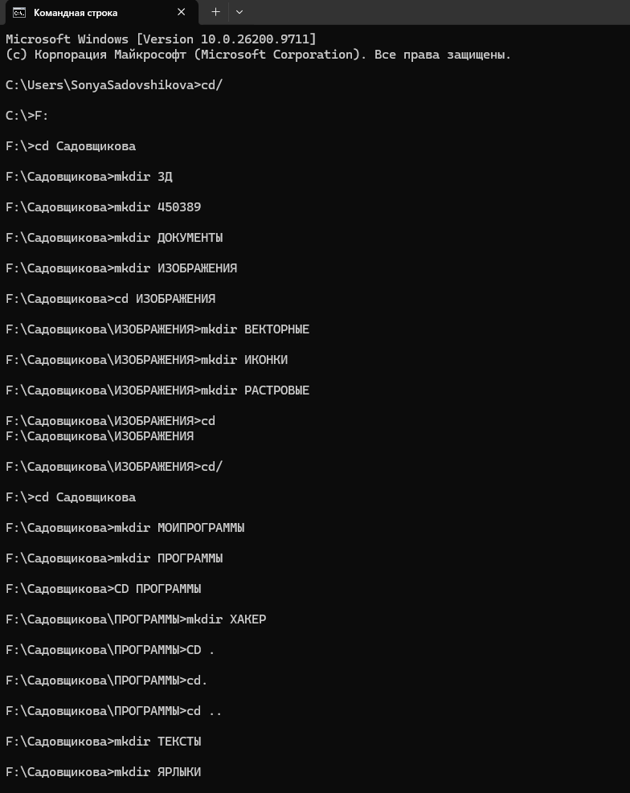
Скриншот 1 — Создание структуры каталогов
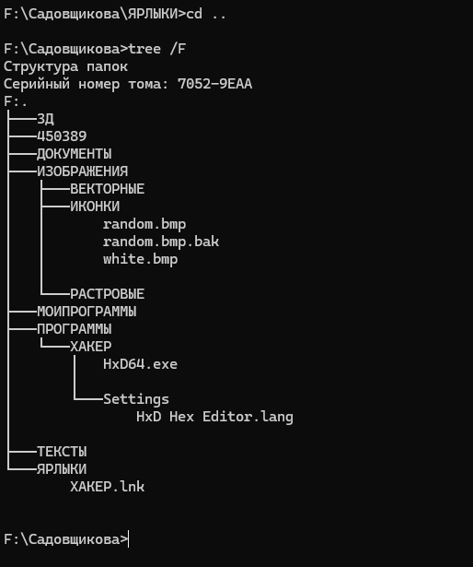
Скриншот 2 — Полученная структура каталогов

Задание 3. Копирование растрового изображения
По условию требуется создать в Paint белое изображение 48 × 48 пикселей и сохранить его как 24-разрядный BMP под именем white.bmp. На присланном снимке показано копирование файла командой copy white.bmp random.bmp.
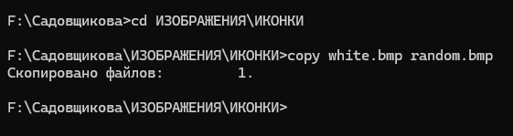
Скриншот 3 — Копирование white.bmp в random.bmp

Задание 4. Изменение пиксельных данных BMP
Редактор HxD запущен из каталога ПРОГРАММЫ\ХАКЕР командой HxD64.exe.
В нём открыт файл random.bmp. На скриншоте видны заголовок BMP и последовательность различных значений в области пиксельных данных.
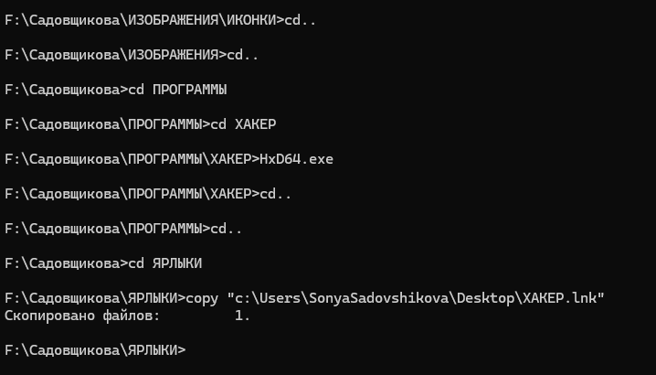
Скриншот 4а — Запуск HxD64.exe из командной строки
Для выполнения условия задания случайными значениями заполняется область от 0x36 до 0x1B35 включительно; заголовок сохраняется. Представленный снимок показывает начальную часть изменённых данных, но не весь диапазон файла.
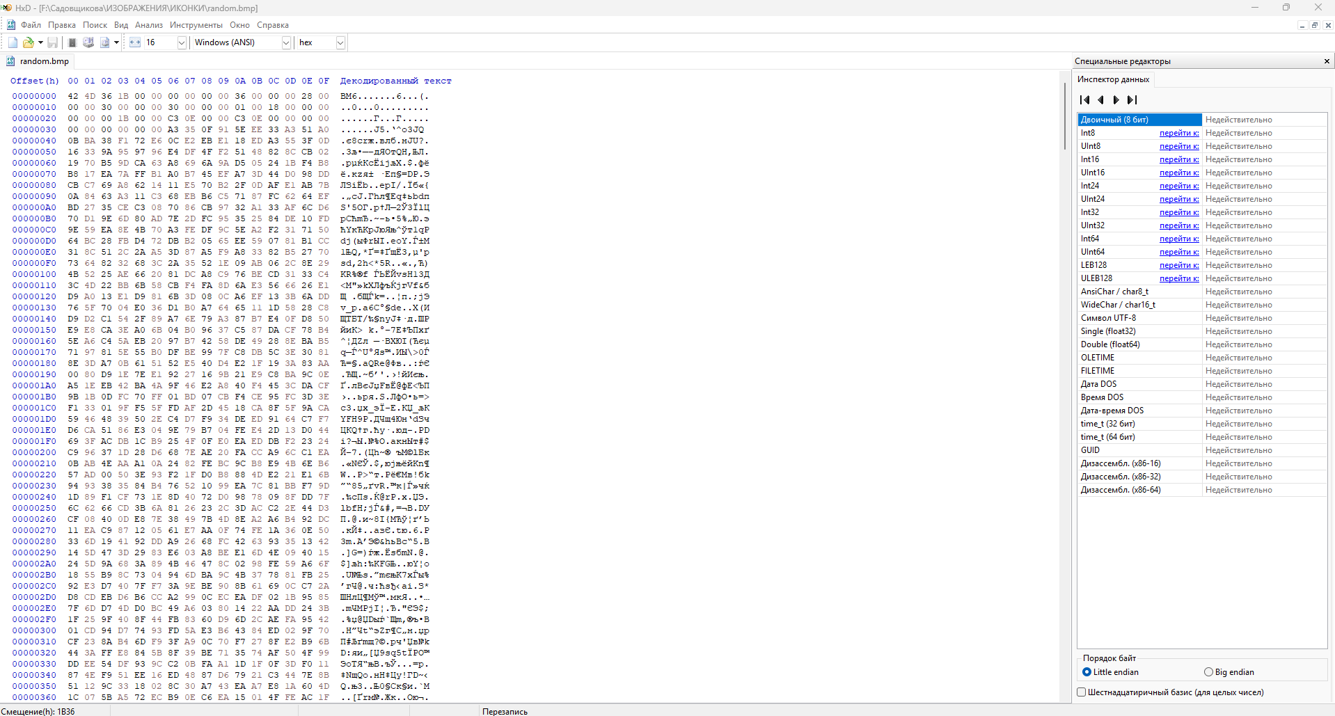
Скриншот 4 — Заголовок BMP и изменённые пиксельные данные

Задание 5. Копирование ярлыка
На скриншоте показан переход в каталог ЯРЛЫКИ и выполнение команды copy "c:\Users\SonyaSadovshikova\Desktop\ХАКЕР.lnk". В качестве назначения используется текущий каталог.
Скриншот 5 — Копирование ярлыка в каталог ЯРЛЫКИ

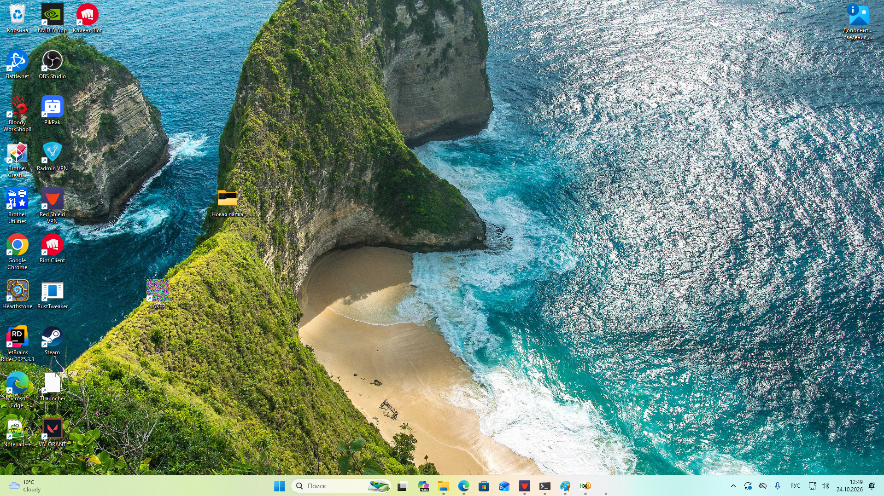Скриншот 6 — Ярлык ХАКЕР на рабочем столе

Задание 6. Вывод дерева папок и файлов
В каталоге F:\Садовщикова выполнена команда tree /F. Вывод содержит созданные каталоги и файлы.
Скриншот 7 — Дерево каталогов и файлов

Задание 7. Сортировка файлов командным файлом
В каталоге F:\Садовщикова\450389 выполнен командный файл sort.bat. Результат распределения файлов по каталогам представлен ниже в виде дерева.
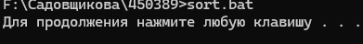
Скриншот 8 — Запуск командного файла sort.bat
В полученном дереве файлы распределены по каталогам с названиями расширений. Например, документы .docx находятся в DOCX, изображения .png — в PNG, таблицы .xlsx — в XLSX. В UNSORT помещены файлы .asm и .pas. Сам файл sort.bat остался в корне каталога 450389.
Дерево каталога 450389 после сортировки:
F:\Садовщикова\450389
| sort.bat
|
+---7Z
| old_data_v1.7z
| old_data_v2.7z
|
+---ASSET
| enemy_boss_dragon.asset
| enemy_slime_blue.asset
| enemy_slime_red.asset
|
+---AVI
| tutorial_lesson_2.avi
|
+---BAT
| build_project.bat
| create.bat
|
+---CFG
| settings.cfg
|
+---CMD
| start.cmd
|
+---CPP
| View.cpp
|
+---CSS
| mobile.css
| style.css
|
+---DLL
| driver_network.dll
| lib_core.dll
| lib_extra.dll
|
+---DOC
| homework_essay_final.doc
| homework_essay_fixed.doc
|
+---DOCX
| doc_final_v1.docx
| doc_final_v2.docx
| test_math_v1.docx
| test_math_v2.docx
| test_phys_v1.docx
|
+---EXE
| setup.exe
| uninstall.exe
|
+---GIF
| banner_side.gif
|
+---GLSL
| shader_water.glsl
|
+---GZ
| dump_db_monday.sql.gz
| dump_db_tuesday.sql.gz
| old_data_v10.tar.gz
|
+---H
| main.h
|
+---HLSL
| shader_fire.hlsl
|
+---HTML
| 450389.html
| about.html
| error_403.html
| error_404.html
| error_500.html
| index.html
| Садовщикова.html
|
+---ICO
| icon_home.ico
| icon_user.ico
|
+---INF
| driver_sound.inf
|
+---INI
| config.ini
|
+---JAVA
| Controller.java
| data_model.java
|
+---JPEG
| photo_london_2022.jpeg
| photo_paris_2021.jpeg
|
+---JPG
| banner_top_v1.jpg
| banner_top_v2.jpg
|
+---JS
| app.min.js
| main.js
| utils.js
|
+---JSON
| api_v1_get.json
| api_v1_post.json
| api_v2_get.json
| jquery.json
|
+---LOG
| memo_external.log
|
+---MKV
| tutorial_lesson_1.mkv
|
+---MP3
| ambient_forest.mp3
|
+---MP4
| intro_video.mp4
| movie_part_a.mp4
| movie_part_b.mp4
|
+---MSI
| install.msi
|
+---OGG
| sound_error.ogg
|
+---PDF
| contract_ABC_2022.pdf
| contract_NORD_2024.pdf
| contract_XYZ_2023.pdf
|
+---PHP
| contacts.php
|
+---PNG
| icon_settings.png
| logo_transparent.png
| logo_white.png
| texture_brick_normal.png
| user_avatar_128x128.png
| user_avatar_32x32.png
| user_avatar_64x64.png
|
+---PPTX
| presentation_backup.pptx
| presentation_new.pptx
|
+---PY
| 450389.py
| init.py
| lab_01_ivanov.py
| lab_01_petrov.py
| lab_01_sidorov.py
| lab_02_ivanov.py
| lab_02_petrov.py
| server.py
| test.py
| Садовщикова.py
|
+---SCSS
| dark_theme.scss
|
+---SH
| run_script.sh
|
+---SO
| api_helper.so
|
+---SVG
| logo_black.svg
|
+---SYS
| driver_vga.sys
|
+---TGA
| texture_brick_diffuse.tga
|
+---TXT
| 450389.txt
| memo_internal.txt
| Садовщикова.txt
|
+---UNITY
| level_1_map.unity
| level_2_map.unity
| level_secret.unity
|
+---UNSORT
| 450389.asm
| 450389.pas
| Садовщикова.asm
| Садовщикова.pas
|
+---WAV
| death_01.wav
| hit_01.wav
| hit_02.wav
| sound_effect_click.wav
|
+---XLSX
| budget_q1.xlsx
| budget_q2.xlsx
| budget_q3.xlsx
| budget_q4.xlsx
| student_list_gr101.xlsx
| student_list_gr102.xlsx
| student_list_gr201.xlsx
|
\---XML
preferences.xml

